起点自主考试学习系统数据库使用指南

一、数据库简介

起点自主考试学习系统以最新的考试信息和可靠的多形式模拟方式引领学生熟悉考试模式、巩固知识要点、完成学习任务，是无纸化考试，全面提高学习成绩。
目前已经涵盖了英语、计算机、公务员、法律、会计、考研、资格等类别共2000余课时，力求形成覆盖所有职业资格类与等级类考试学习的视频课件系统。

二、 检索方法

本校读者从图书馆主页上的“多媒体”栏目中点击“起点考试网-起点自主考试学习系统”进入主页面（见图1）。
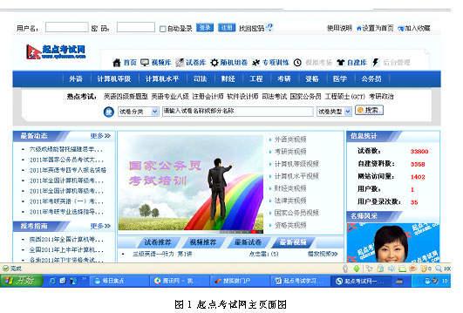

起点自主考试学习新东方多媒体学习库里各子系统的检索功能基本相同，现以计算机等级考试为例介绍检索方法，其他子库相同。

1.在主页面上点击“计算机等级”，进入计算机等级数据库，见图2. 选中你需要的计算机等级库后，点击进入计算机等级数据库页面（见图2）。
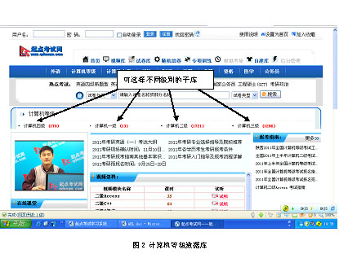

2.在“计算机等级数据库页面”点击即可进入界面3。在打开的界面3上双击你需要的数据库资源即可获取你需要的信息资源。
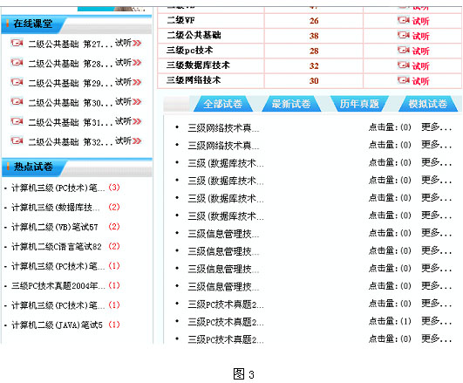

三、使用方法

（一）、试卷：
试卷是系统的主要部分，包含了所有的试卷。
试卷按树状书目（大书目下面包含若干小书目）进行组织，一级书目有如下4个：
起点英语自主考试学习系统，包含9个二级书目：大学英语三级、四级、专业四级、六级、专业八级、考研、GRE、雅思、托福。
起点计算机自主考试学习系统，包含5个二级书目：计算机，一级考试、二级考试、三级考试、四级考试。
起点公务员自主考试学习系统，包含3个二级书目：行政职业能力、公共基础知识、 申论模拟题。
起点司法自主考试学习系统，包含4个二级书目：司法考试卷一、司法考试卷二、司法考试卷三、司法考试卷四。
1.1 试卷首页
以区块的形式显示每个一级书目的最新卷子。
1.2 浏览试卷
按书目树浏览卷子。点击左侧的书目树节点，右侧显示该书目下的所有试卷。
1.3 查询试卷
按一定的条件查询卷子，在查找特定卷子的情况下很有用。
1.4 我的试卷
浏览保存到当前用户名下的卷子。
1.5 测试
点击上述界面的试卷链接进入测试界面，右侧显示试卷的详细内容，左侧显示同类试卷（相同分类的所有卷子）。
1.6 交卷
在测试界面点击"交卷"按键进入评分界面，显示答案的同时给出客观题评分。
1.7 保存
登录情况下，在测试或评分界面点击"保存"会把当前试卷保存到用户名下，以后可以在"试卷-我的试卷"或者"我的资料-我的试卷"查看保存的试卷。
1.8 打印设置
在测试或评分界面点击"打印设置"设置当前试卷的打印。
1.9 打印预览
在测试或评分界面点击"打印预览"直接查看当前试卷的预计打印结果。
1.10 打印
在测试或评分界面点击"打印"打印当前试卷。

（二）、随机组卷
随机组卷以一定的题型结构随机抽取题目组成新的卷子，不但可供用户自己测试，而且可以保存下来作为模拟考场的测试用卷。本系统的随机组卷有很大的灵活性，可以按任意级别的题型结构（例如英语四级-英语四级听力）组成卷子，而且所含题型的分值可以随意调整。
2.1 普通组卷
首先选取试卷的题型，再设定所含题型的分值，最后系统按照设定在题库中随机抽取题目组成卷子。
2.2 换题组卷
和普通组卷过程相同，区别在于组出的卷子每道题目的右边有个"替换"按键，点击此按键会弹出新页面显示同分类同分值的其它题目，允许选择新题目替换原题目。此外还有"编辑"、"上移"、"下移"等按键，可以执行相应的操作（编辑后的题目保存在另外的表中，参见7.4）。
2.3 手工组卷
主要是为老师设计的，开始是空白试卷，点击"添加新题"弹出新页面显示题库的题目，从而给试卷添加新题目。已经添加的题目右边有"替换"、"编辑"、"删除"、"上移"、"下移"等按键，可以执行相应的操作，最终组成一套完整合适的试卷。
2.4 交卷
参见1.6。
2.5 保存
参见1.7。
2.6 打印设置
参见1.8。
2.7 打印预览
参见1.9。
2.8 打印
参见1.10。

（三）、专项训练
和随机组卷类似，区别在于专项训练只能选择最基本的单一题型进行组卷。学生可以根据自己的弱项选择某种题型进行专门训练。

（四）、模拟考场
模拟考场的功能是提供一个方便的多人测试环境，老师先发起考试，考生在指定的时间参加考试，然后老师批改试卷并发布考试成绩（通知学生）。
4.1 考场首页
考生在此界面可以查看自己能参加的考试，包含考试名称、 试卷名称、 试卷类型、 考试日期、 考试时间、 状态等信息。状态显示考试是否已经考完，如果离考试时间在1小时以上则状态是"未进行"，1小时以内是"即将开始"，考试期间是"进行中"，考完是"已结束"。
在"未进行"或者"即将开始"的时候点击考试链接会提示还有多少分钟考试将开始，到了考试时间自动进入答题界面。
在"进行中"的时候点击考试链接会提示考试已经进行了多少分钟，是否继续考试，点击"是"参加考试，但时间仍然按正常考试开始时间计。
在"已结束"的时候点击考试链接不能参加考试，提示下次再来。
进入考试界面后点"提交"交卷，这时就可以离开考场了。多次提交没有作用，只记录第一次提交时的输入。
4.2 考试成绩
如果老师发布了考试成绩，可以在此界面看到自己和参加同一考试其他人的试卷。另外点击考试链接可以重作考试试卷。
4.3 管理考试（只能修改、删除自己创建的试卷）
在管理考试界面可以发起新考试和查看、编辑、删除自己发起的考试。
在管理考试界面点击考试名称链接，可以查看考试的详细信息。
点击"添加"进入添加考试界面，输入考试名称、考试时间、答题时间，选择考试试卷（只能在我的试卷中选取）、参加考试院系（院系包含的所有用户可以参加考试，选择的院系是个链接，点击会删除自身）、其他考试人员（也可以直接选择考试人员，和考试院系是并的关系）、批改人员（只有批改人员可以批改此次考试学生提交的试卷），点击"保存"即成功发起了考试。
点击"编辑"、"删除"等执行相应的操作。
在考试列表的最后一行是"状态"，有"批改中，已批改*/*份"、"完成批改，共*份"、"公布成绩"、"取消公布"几种状态。在"完成批改，共*份"的时候还有另外的链接"公布成绩"，这时表明所有的试卷已经批改完毕，点击"公布成绩"将会把成绩公布给考生（考生可以在考试成绩中看到答卷情况和评分）。
4.4 批改试卷（只能看到自己创建的考试）
查询、显示待批改的试卷。
只能看到可批改的试卷指当前用户是管理考试界面指定的试卷批改人员。
可以通过考试名称、考试时间、试卷状态（"等待批改"、"批改完成"2种）对试卷进行查询，方便批改试卷。
点击考试名称的链接可以对试卷的主观题进行评分，这时会显示题目和考生的答案，可以"只显示主观题"、"显示题目文本"和"显示详细解答"，评分完毕点击"提交"完成批改试卷。
试卷可以被一个或多个有权限的用户进行多次批改，以最后一次为准。

（五）、特色英语学习自建数据库
自建库是系统的重要组成部分，包含了除试卷外的学习资料。
自建库按树状书目进行组织，一级书目有如下7个：
名牌英语，包含9个二级书目：新概念英语、许国璋英语、走遍英语、Step by Step听力、沛沛英语、英语900句、 赖世雄英语、澳大利亚广播英语等。
大学英语，包含2个二级书目：大学英语精读和大学英语听力。
行业英语，包含8个二级书目：通用商务英语、金融和证券英语、体育英语、公务员英语、求职英语、计算机英语、银行英语、外贸英语。
生活英语，包含7个二级书目：实用英语、电话英语、旅游英语、购物英语、情景英语、市民英语、宾馆英语等。
轻松英语
英文原著图书
听歌学英语
5.1 自建库首页
以区块的形式显示每个一级书目的最新资料。
5.2 浏览资料
按书目树浏览资料。点击左侧的书目树节点，右侧显示该书目下的所有资料。
5.3 查询资料
按一定的条件查询资料，在查找特定资料的情况下很有用。

（六）、我的资料
6.1 我的试卷
我的试卷保存用户在本系统进行测试的各种试卷（需要在测试试卷界面点"保存"按键）。可以对所保存的试卷进行重新测试、、删除等操作。
6.2 我的考试成绩
参见4.2
在考试成绩中只能看到自己的考试试卷
6.3 修改用户
可以对用户注册信息进行修改。

